A-12 — Longueur et bornes d'une liste
Fiche d'exercice Magpie · Lot A — Découverte des composants natifs
Thématique | A3 · Listes
Référence au référentiel | REF-043
Compétence visée | Caractériser un lot par son effectif et ses valeurs extrêmes.
Case Bloom (révisée) | Appliquer × procédurale
Niveau | Débutant
Durée cible | 5 minutes
Prérequis | A-11
Mode de validation | ExactOrderedList — tolérance 0
Solution de référence | 5 composants
Version | v0.3-260826 — Ind. B — 26/08/2026
Conception | magpie-conception-exercices v2.3

SUJET
Compétence visée
Caractériser un lot par son effectif et ses valeurs extrêmes.
Contexte
Un lot de placage est contrôlé en épaisseur avant mise en presse.
Énoncé
Les épaisseurs relevées sur le lot vous sont fournies, en centièmes de millimètre. Produisez, dans cet ordre, l'effectif du lot, l'épaisseur la plus faible et l'épaisseur la plus forte.

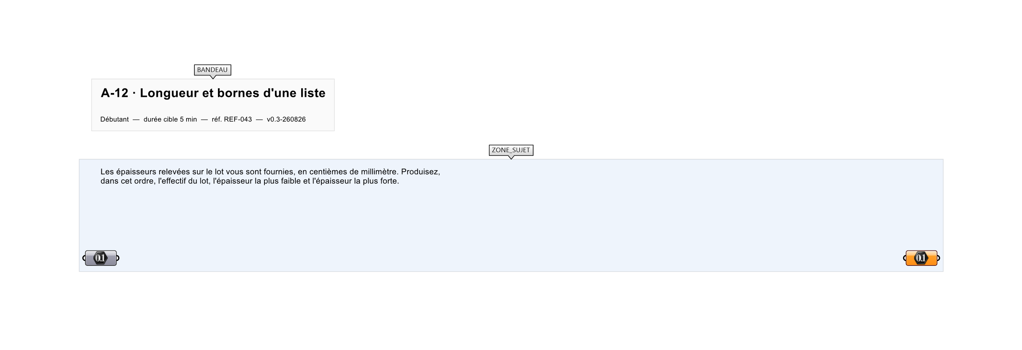
Le canvas à l'ouverture de A-12_sujet.gh : les données fournies et le paramètre REPONSE.
Ce qui vous est fourni
Les 28 épaisseurs relevées sur le lot, en centièmes de millimètre.
Ce qui est attendu
Trois valeurs, dans cet ordre : 28, 51, 78.
Branchez votre résultat sur le paramètre REPONSE. La correction compare cette sortie en mode ExactOrderedList.
La consigne ne nomme aucun composant, et c'est délibéré : nommer l'outil reviendrait à donner la réponse. Ce lot n'autorise que des composants natifs de Grasshopper pour Rhino 8 — aucun plugin tiers n'est nécessaire.
Barème
1 point si les trois valeurs sont exactes et dans l'ordre.

CORRIGÉ
À ne consulter qu'après avoir cherché. Dans le fichier A-12_complet.gh, le corrigé occupe la zone basse du canvas. Il ne produit rien tant que l'interrupteur AFFICHER LE CORRIGÉ n'est pas basculé sur vrai : positionnez-le sur faux pour faire disparaître le résultat.

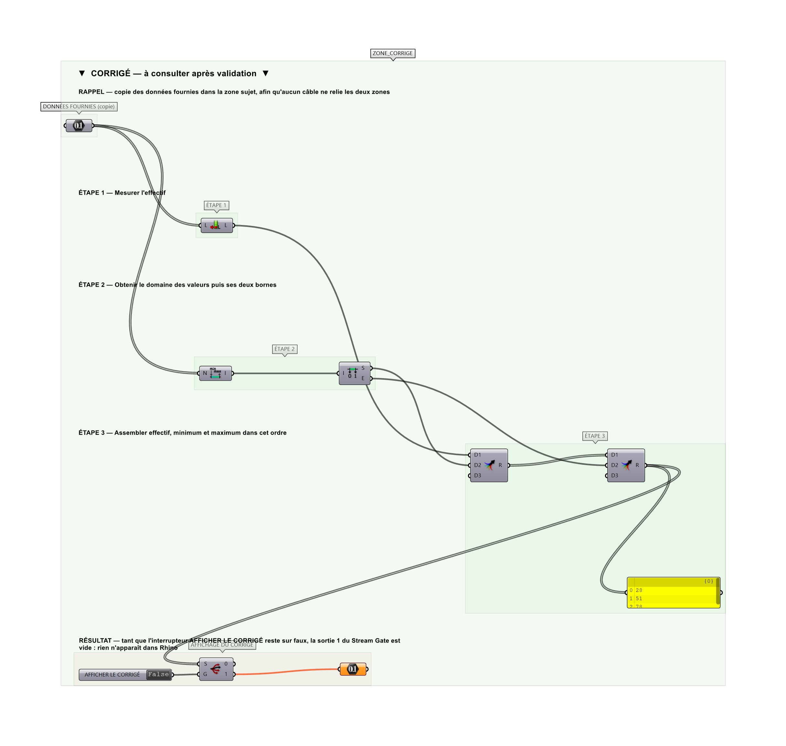
La zone corrigé. Elle est autonome : les données fournies y sont recopiées, aucun câble ne la relie à la zone sujet.
Marche à suivre
Étape 1. Poser List Length pour l'effectif.
Étape 2. Poser Bounds (Maths > Domain) puis Deconstruct Domain pour obtenir min et max.
Étape 3. Assembler les trois valeurs avec Merge dans le bon ordre.
Étape 4. Relier vers un Panel.
L'erreur attendue
C'est l'erreur qu'il faut guetter, parce qu'elle est diagnostique : elle dit ce que l'apprenant a mal compris, là où un simple « faux » ne dirait rien.
Trier la liste puis lire les extrémités à l'œil : la réponse est juste, mais le montage ne suit plus si le lot change. La difficulté est ici de résister au contournement, pas de trouver le composant.

Pièges fréquents
• Merge respecte l'ordre de branchement des entrées : vérifier l'ordre.
• Utiliser Sort List et lire le premier et le dernier élément fonctionne aussi mais coûte plus de composants.
Composants de la solution de référence
List Length, Bounds, Deconstruct Domain, Sort List
Cette liste figure sur la fiche formateur uniquement : elle ne doit pas être remise à l'apprenant avant qu'il ait cherché.
Pourquoi ce jeu de données
28 valeurs dispersées entre 51 et 78, sans ordre : les extrêmes ne sautent pas aux yeux et doivent être extraits par construction.
Pour aller plus loin
• Ajouter la moyenne avec Average.
• Afficher l'index du minimum avec Sort List et List Item.
Fichiers de cet exercice
• A-12_sujet.gh — énoncé et données de départ, sans le corrigé
• A-12_complet.gh — énoncé et corrigé, ce dernier commandé par l'interrupteur
• A-12.json — descripteur pour le plugin Magpie
• A-12_fiche.docx — la présente fiche
• A-12_fiche_sujet.docx — la fiche sans le corrigé, pour l'apprenant

